**TRƯỜNG ĐẠI HỌC SƯ PHẠM KỸ THUẬT THÀNH PHỐ HỒ CHÍ MINH**



**KHOA CƠ KHÍ CHẾ TẠO MÁY**

**BỘ MÔN CƠ ĐIỆN TỬ**



**THỰC TẬP SERVO**

**BÁO CÁO 2**

**GVHD: ThS. Võ Lâm Chương**

**SVTH: Trần Ngọc Hiểu 20146127**

**Đỗ Sĩ Hoài 20146491**

**Phạm Quang Huy 20146126**

**Tiết Nguyễn Hoàng Tấn Đạt 20146488**

**Dương Nhật Huy 20146125**

**Lê Nhựt Linh 20146159**

**Lê Văn Mạnh Quỳnh 20146147**

***Thành phố Hồ Chí Minh, tháng 12 năm 2023***

MỤC LỤC

**MODULE 1: HỆ THỐNG SERVO ĐA TRỤC SỬ DỤNG AC SERVO MOTOR** 3

**1. Nội dung thí nghiệm** 3

**2. Giới thiệu hệ thống** 3

2.1 Hệ thống phần cứng 3

**3. Tiến hành thí nghiệm** 6

3.1 Tính toán BLU 6

3.2 Tiến hành lập trình 7

**MODULE 2: HỆ THỐNG SERVO THỦY LỰC** 14

**1. Nội dung thí nghiệm** 14

**2. Giới thiệu hệ thống** 14

**3. Tiến hành thí nghiệm** 18

3.1 Tính toán phương trình liên hệ giữa vị trí (mm) và giá trị ADC đọc được 18

3.2 Chương trình điều khiển 18

3.3 Lựa chọn thông số PID phù hợp và kết quả 20

# **MODULE 1:** HỆ THỐNG SERVO ĐA TRỤC SỬ DỤNG AC SERVO MOTOR

**1. Nội dung thí nghiệm**

* Điều khiển AC Servo Motor.
* Lập trình điều khiển PLC Mitsubishi.
* Bộ điều khiển chuyển động FX3U-20SSC-H.
* Nội suy tuyến tính và đường tròn.

**2. Giới thiệu hệ thống**

### 2.1 Hệ thống phần cứng

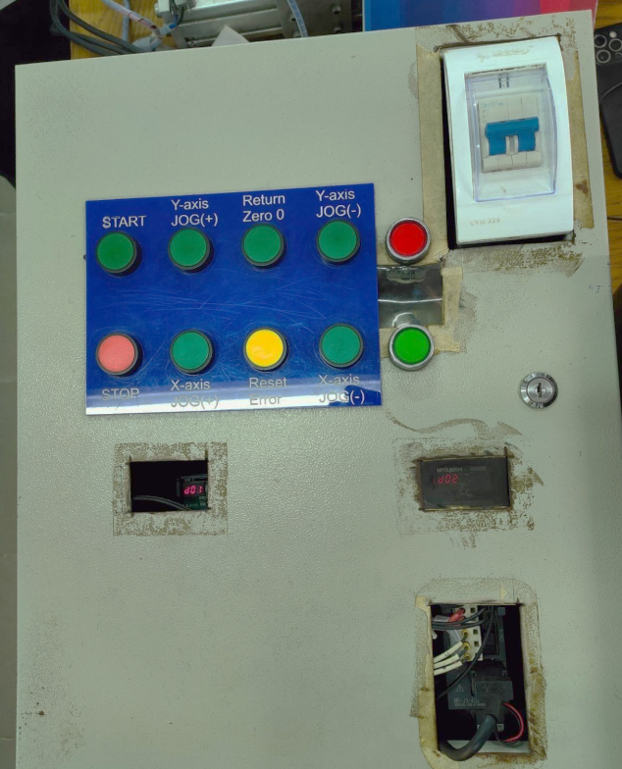

Hình 1.1 Tủ điện điều khiển

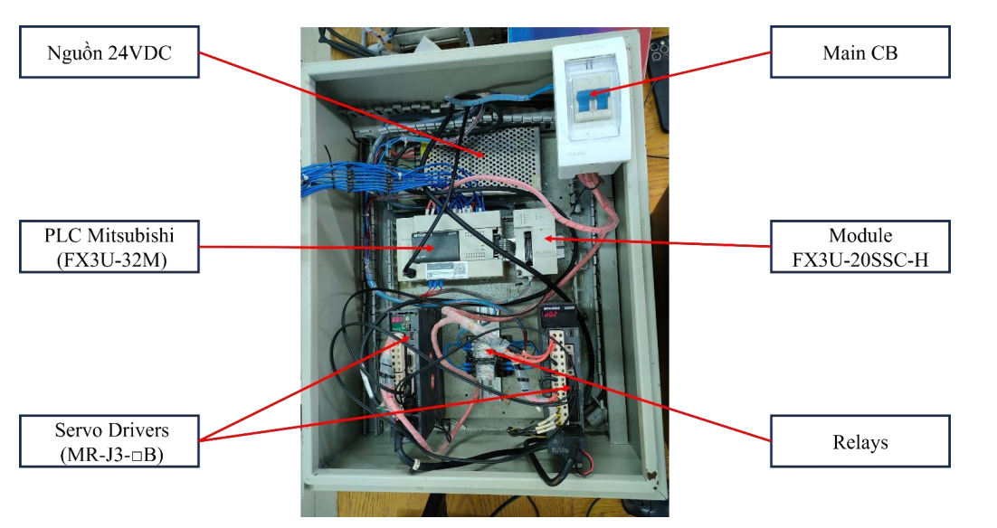

Hình 1.2 Cấu trúc tủ điện

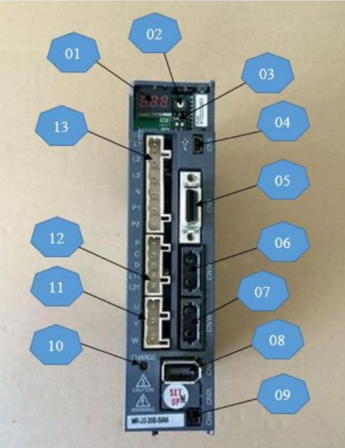

Hình 1.3 Module Melservo MR-J3-20B: 1: Màn hình, 2: SW1, 3: SW2, 4: CN5, 5:

CN3, 6: CN1A, 7: CN1B, 8: CN2, 9: CN4, 10: Đèn sạc, 11: CNP3, 12: CNP2, 13:

CNP1

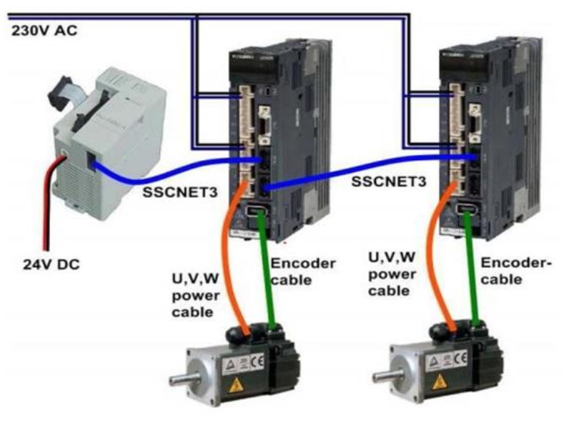

Hình 1.4 Sơ đồ kết nối giữa Melservo và FX3U-20SSC-H

* Bộ khuếch đại servo MR-J3-20B đọc trực tiếp dữ liệu vị trí từ bộ mã hóa. Các
* servo.
* Điều khiển tốc độ và hướng và độ chính xác định vị của động cơ với độ chính
* xác cao đạt được bằng cách đọc dữ liệu từ mô-đun FX3U-20SSC-H qua cáp
* SSCNETIII. SSCNETIII.
* Cải thiện đáng kể tốc độ truyền thông và khả năng chống ồn bằng cách sử
* dụng quang học hệ thống thông tin liên lạc

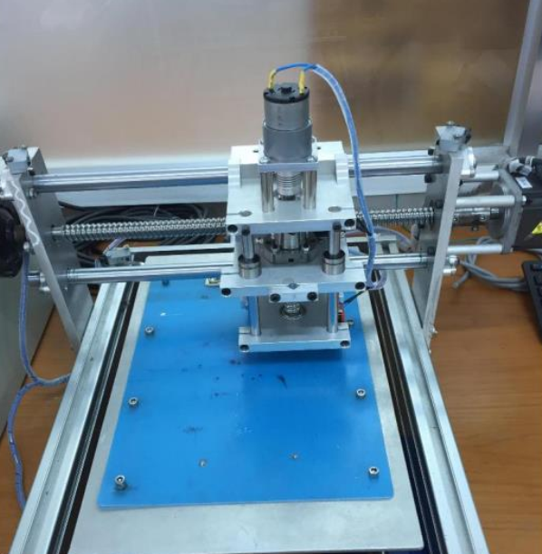

Hình 1.5 Hệ thống Servo 3 trục

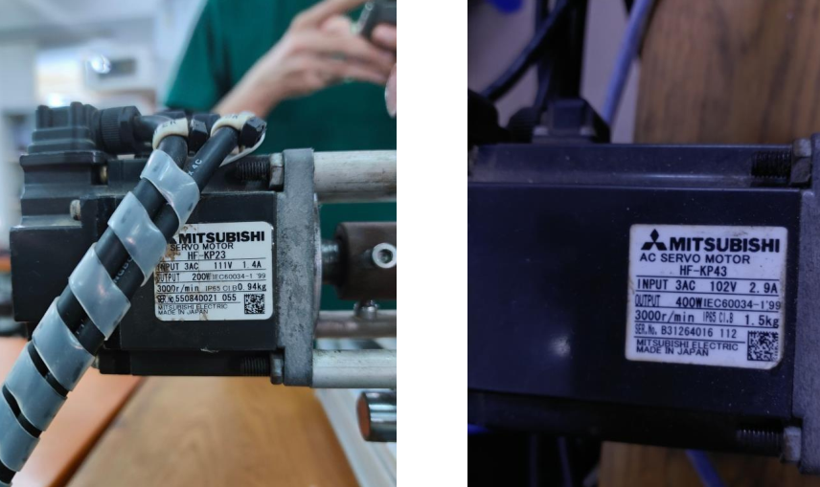

Hình 1.6 Thông số AC Servo Motor

**3. Tiến hành thí nghiệm**

### 3.1 Tính toán BLU

Ta tiến hành tìm giá trị quãng đường đi được khi kích cho xung đi lần lượt các quãng đường từ 200 000 xung đến 2 500 000 xung. Sau đó tiến hành tính BLU cho mỗi trường hợp. Tiến hành cộng trung bình các kết quả để lấy kết quả chính xác nhất.

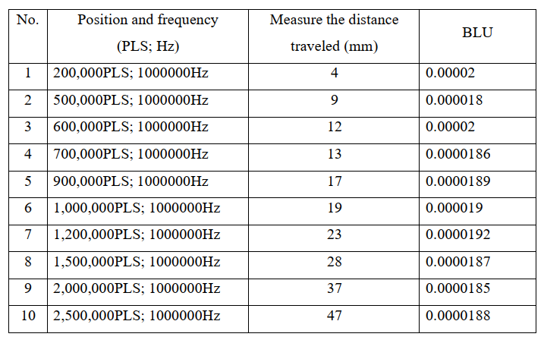

Từ các kết quả BLU tính được, ta tính ra giá trị trung bình cho BLU:

1 BLU = $\frac{0,00002+0,000018+0,0000186+0,0000189+0,000019+0,0000187+0,0000185+0,0000188}{10}$

= 18,97 $μm$

### 3.2 Tiến hành lập trình

**Bài số 1:**

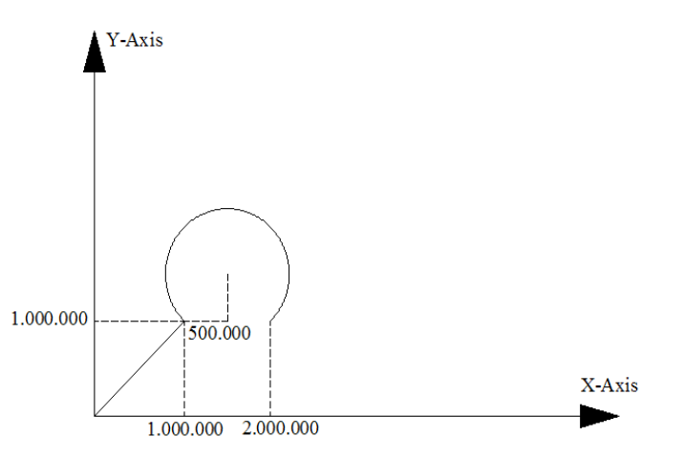

**Chương trình điều khiển:**

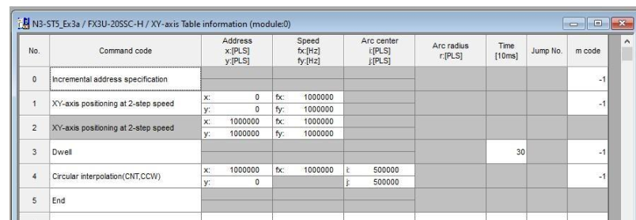

**Kết quả thực tế:**



**Bài số 2:**

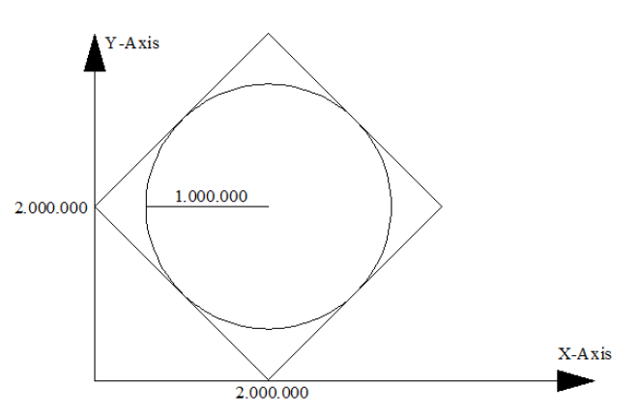

**Chương trình điều khiển:**

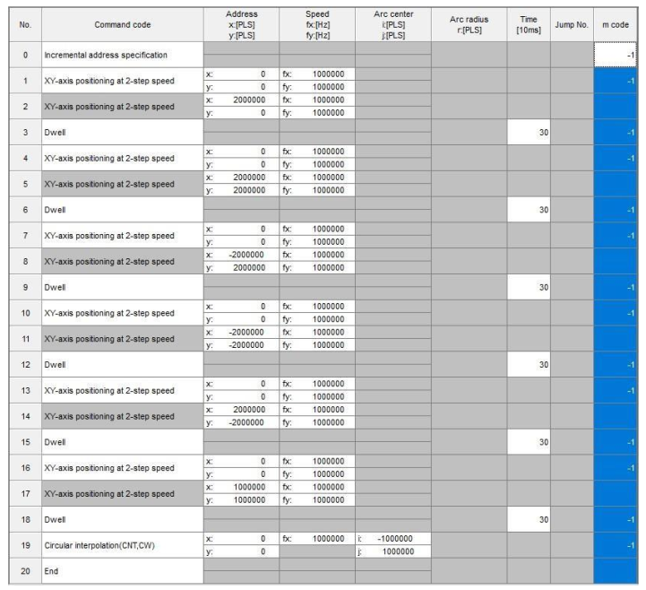

**Kết quả thực tế:**

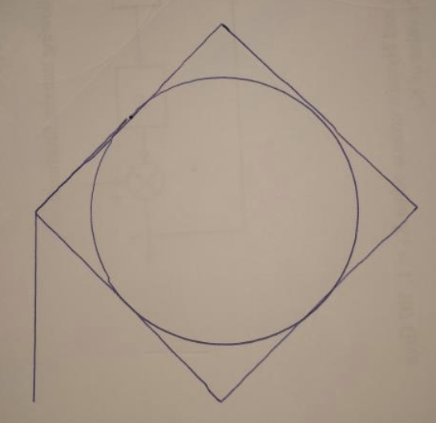

**Bài số 3:**

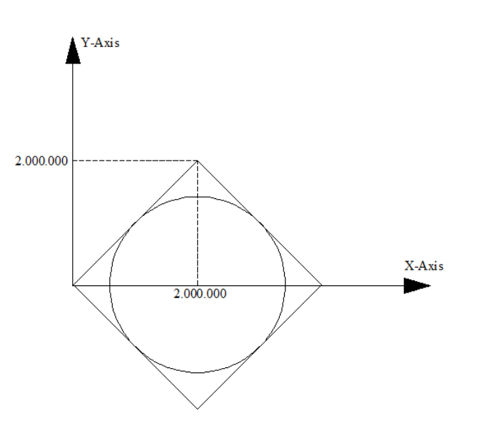

**Chương trình điều khiển:**

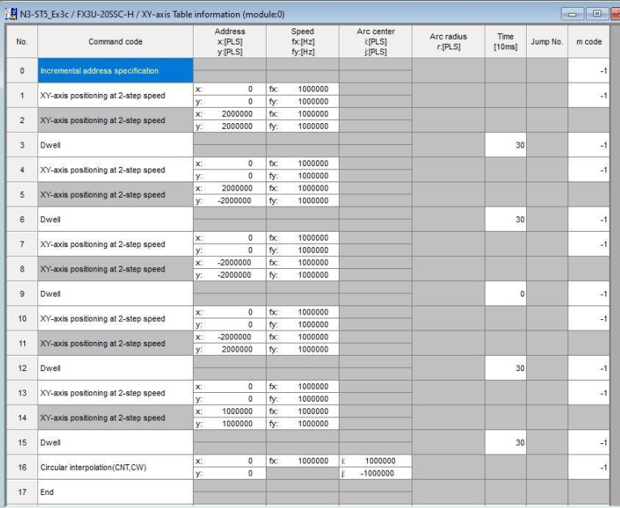

**Kết quả thực tế:**

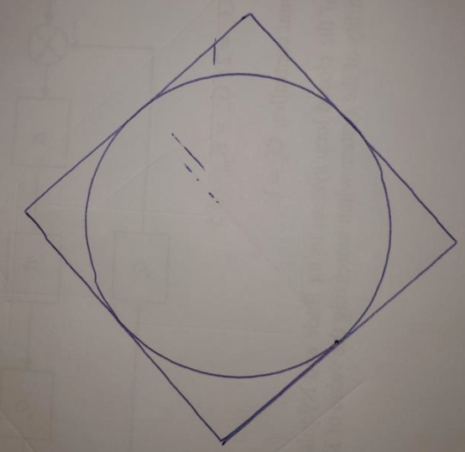

**Bài số 4:**

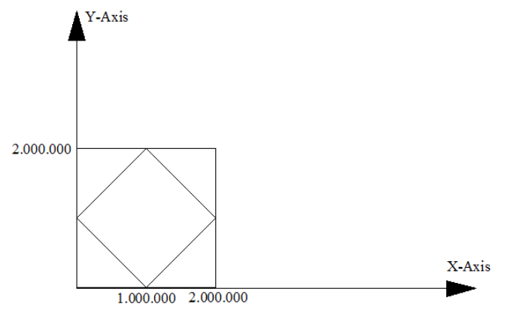

**Chương trình điều khiển:**

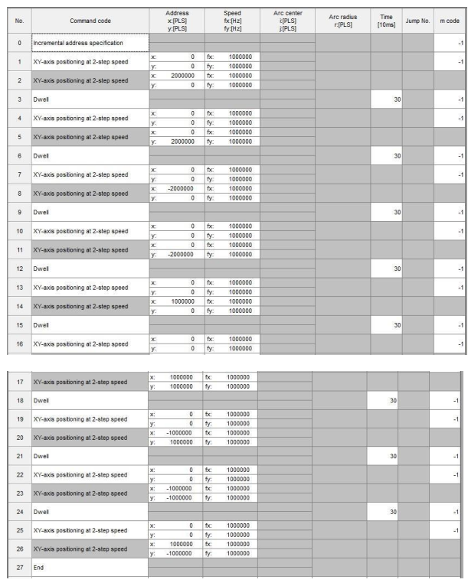

**Kết quả thực tế:**



# **MODULE 2:** HỆ THỐNG SERVO THỦY LỰC

## **1. Nội dung thí nghiệm**

* Điều khiển hệ thống Servo thủy lực.
* Lập trình điều khiển PLC Mitsubishi.
* Tìm bộ thông số PID ổn định cho hệ thống.

## **2. Giới thiệu hệ thống**

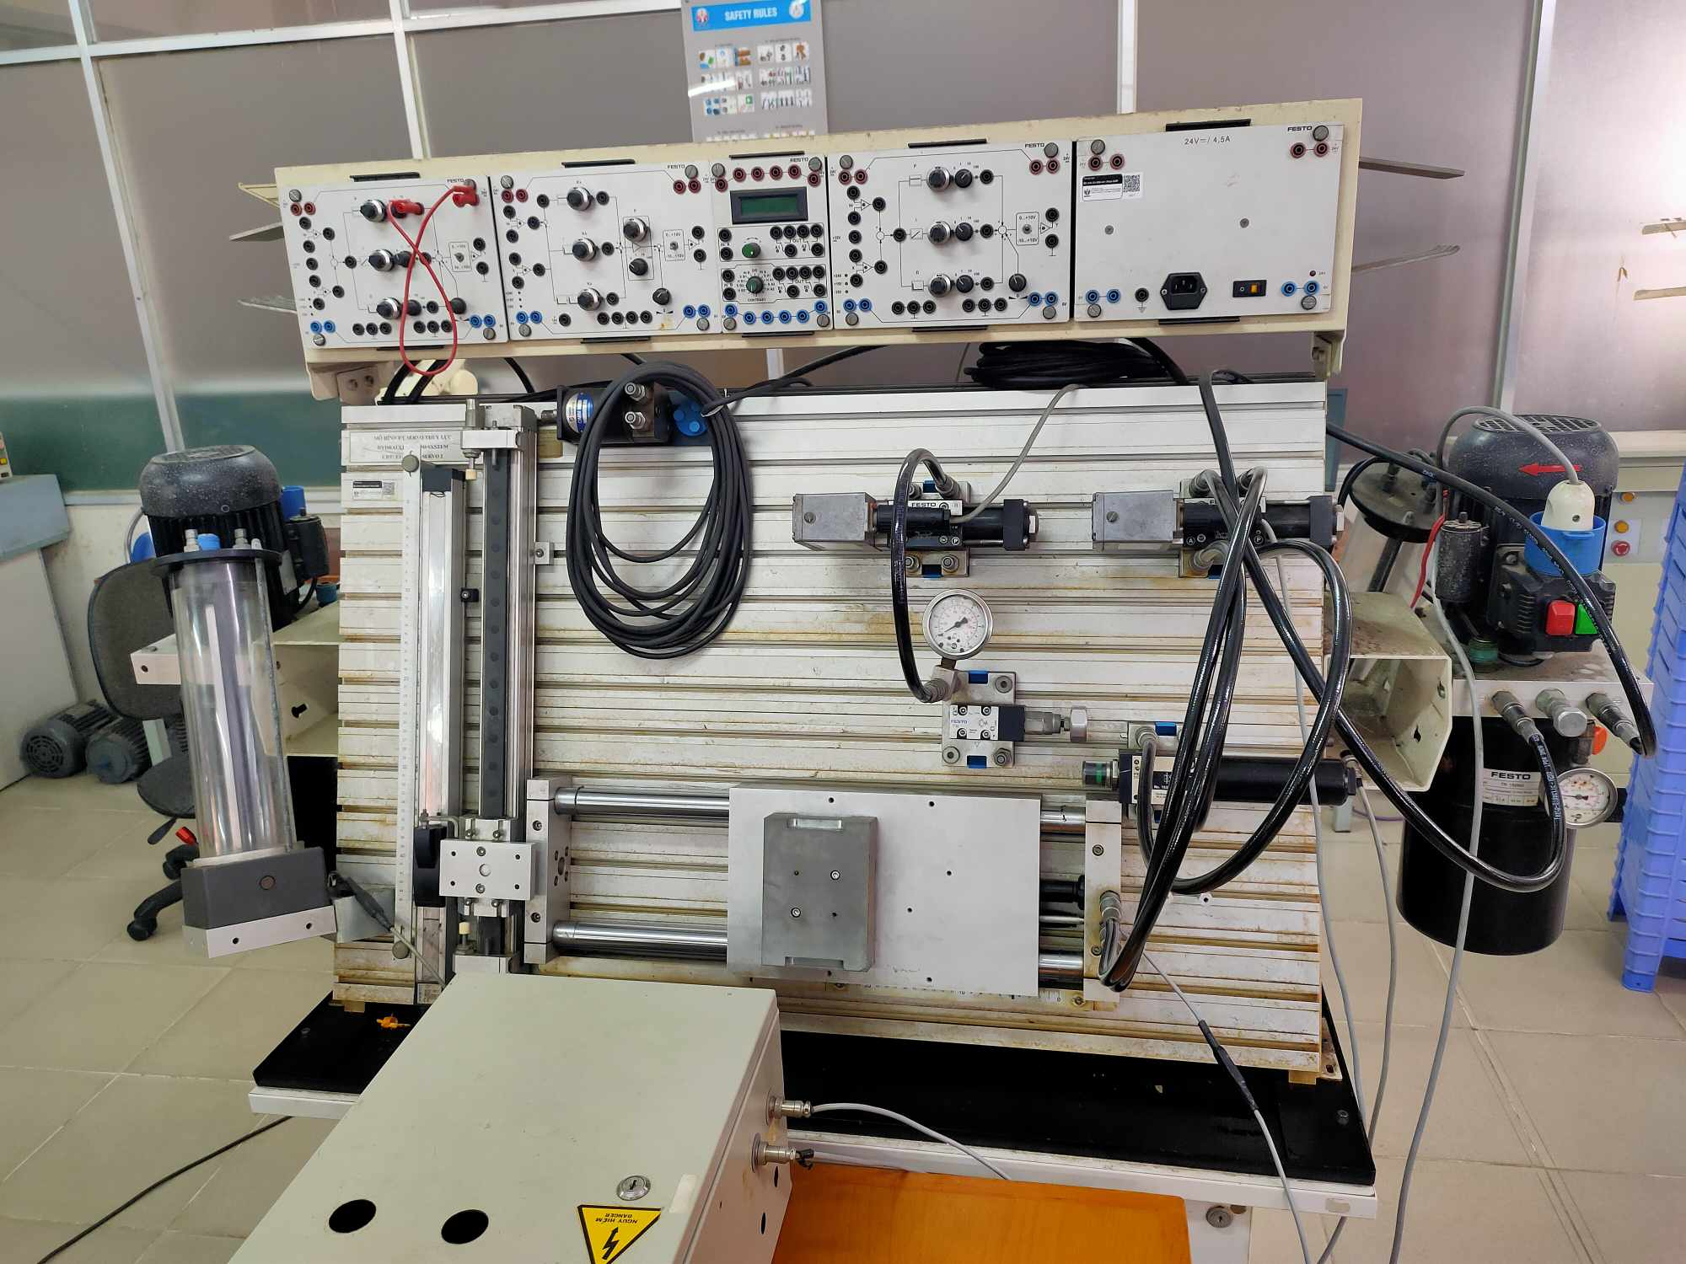

**Hình 2.1 Tổng quan hệ thống**

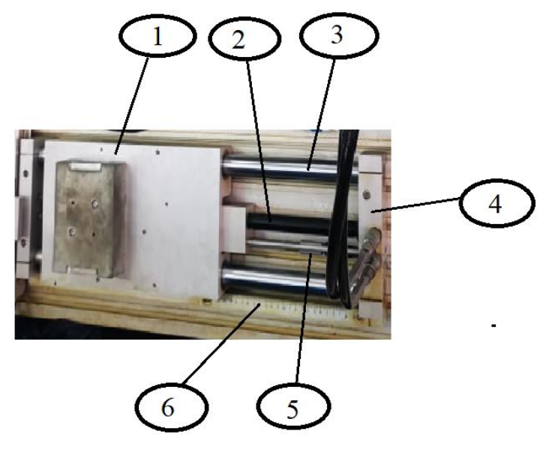

**Hình 2.2 Cấu tạo của xylanh thủy lực**

+ Cấu tạo của xylanh thủy lực bao gồm các thành phần:

(1) Bàn trượt

(2) Xylanh thủy lực tác động kép

(3) Thanh dẫn hướng

(4) Hai vấu kẹp

(5) Bộ mã hóa dịch chuyển

(6) Thanh thước đo

+ Các thông số của xylanh thủy lực:

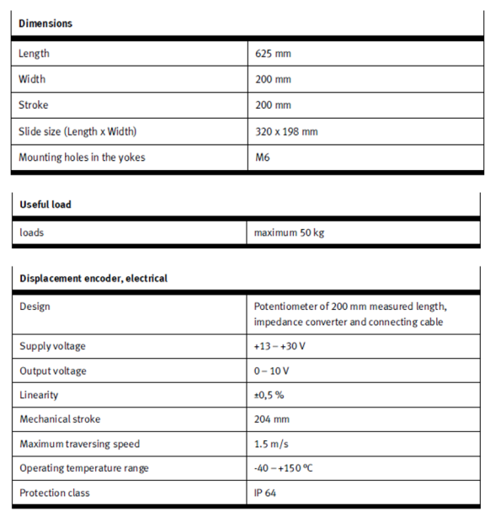

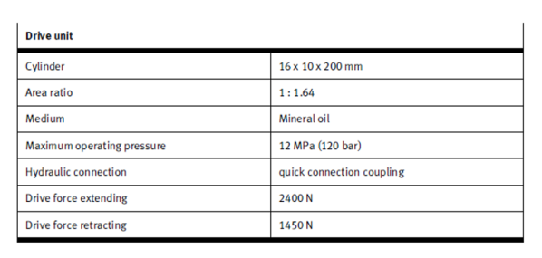

**Hình 2.3 Các thông số của xylanh thủy lực**

**+ Bộ nguồn thủy lực:**



**Hình 2.4 Bộ nguồn thủy lực**

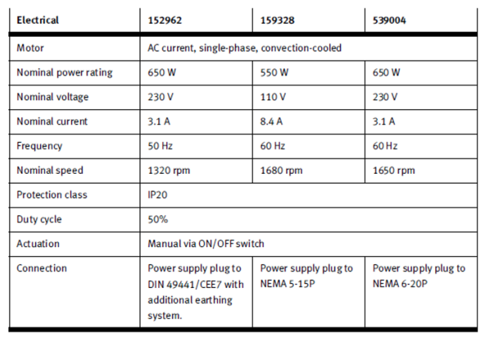

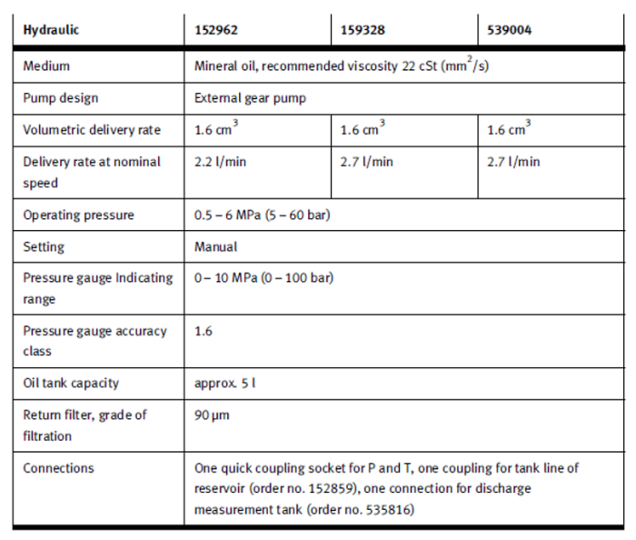

**Hình 2.5 Các thông số của bộ nguồn thủy lực**

## **3. Tiến hành thí nghiệm**

### 3.1 Tính toán phương trình liên hệ giữa vị trí (mm) và giá trị ADC đọc được

Ta có:

+ Giá trị vị trí chạy trong khoảng từ 0 cho đến 200mm

+ Giá trị ADC đọc được chạy trong khoảng từ 80 cho đến 4010

Cho phương trình liên hệ dạng tổng quát là phương trình bậc nhất có dạng:

y = ax + b, với y là giá trị ADC, x là giá trị vị trí (mm)

Giải hệ phương trình ta tìm được a và b lần lượt là 19.65 và 80.

Vậy phương trình liên hệ là ***y = 19.65*x + 80***

### 3.2 Chương trình điều khiển

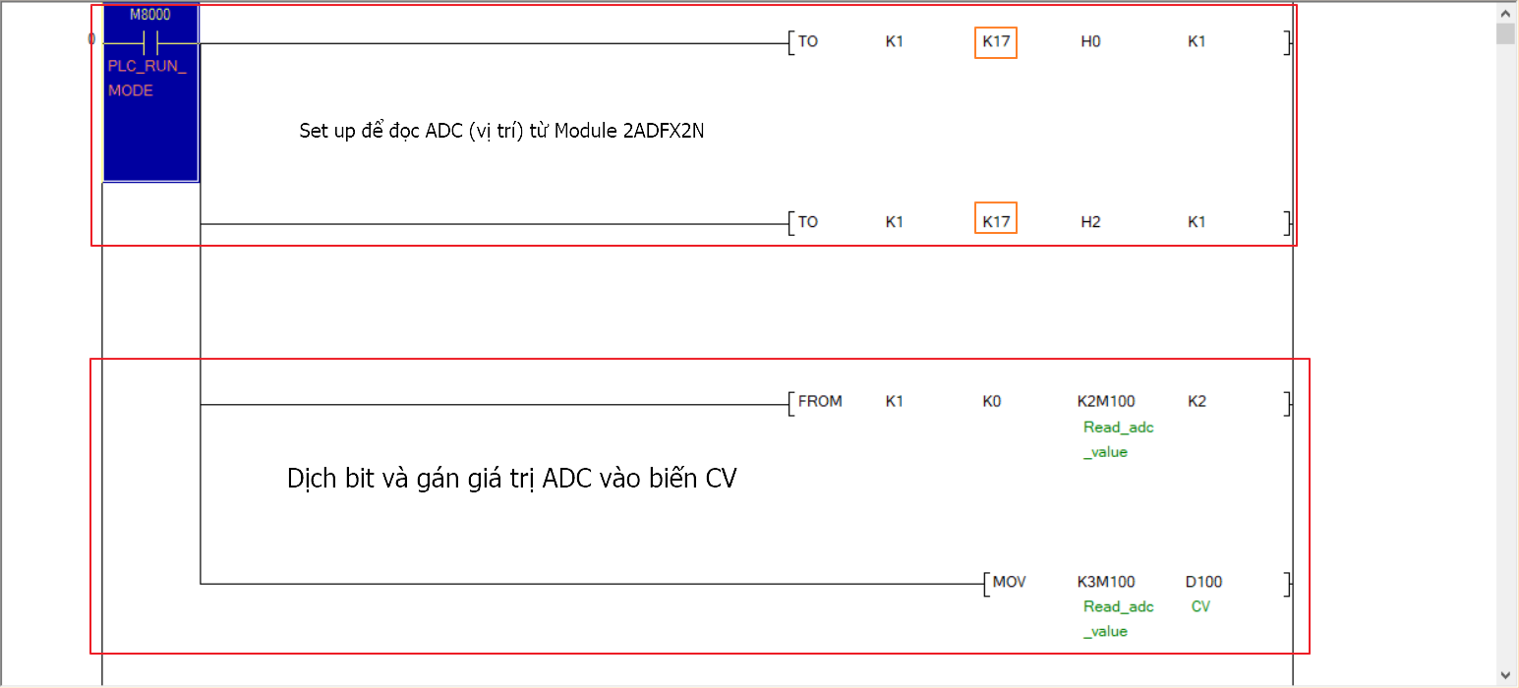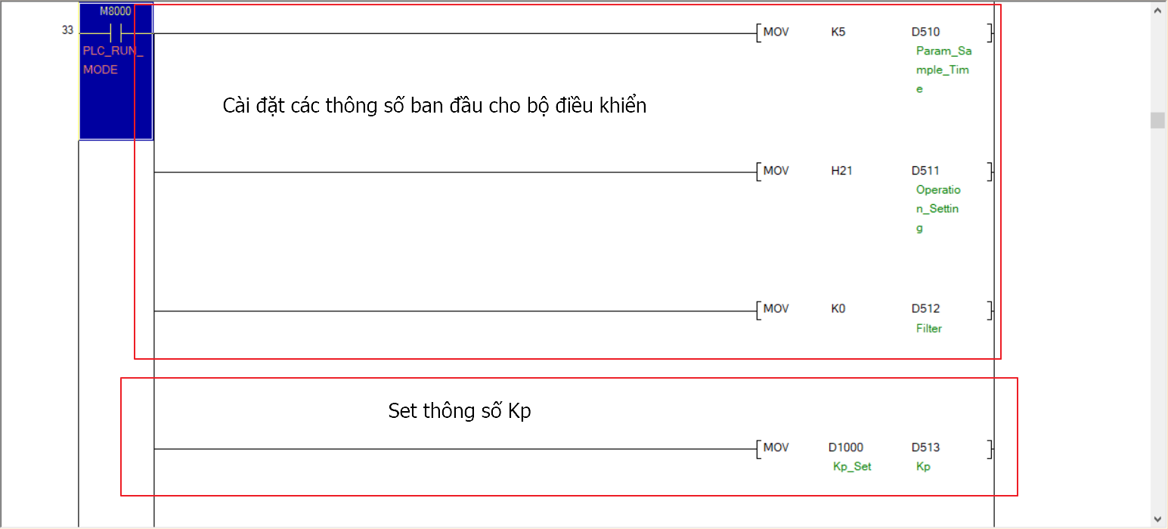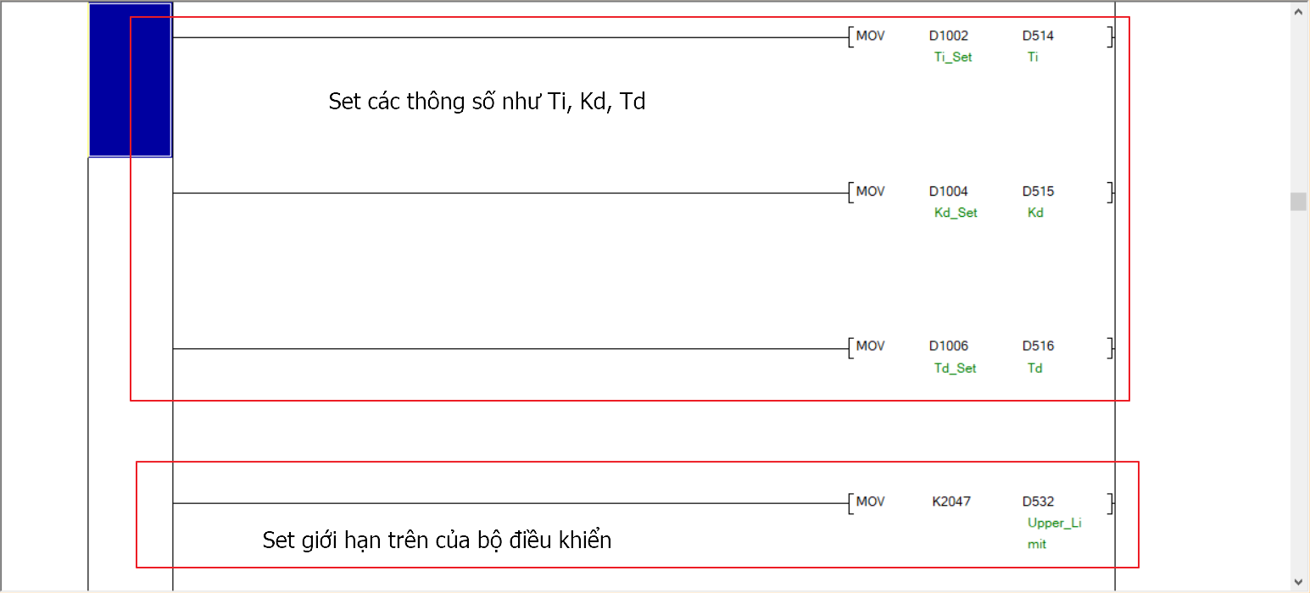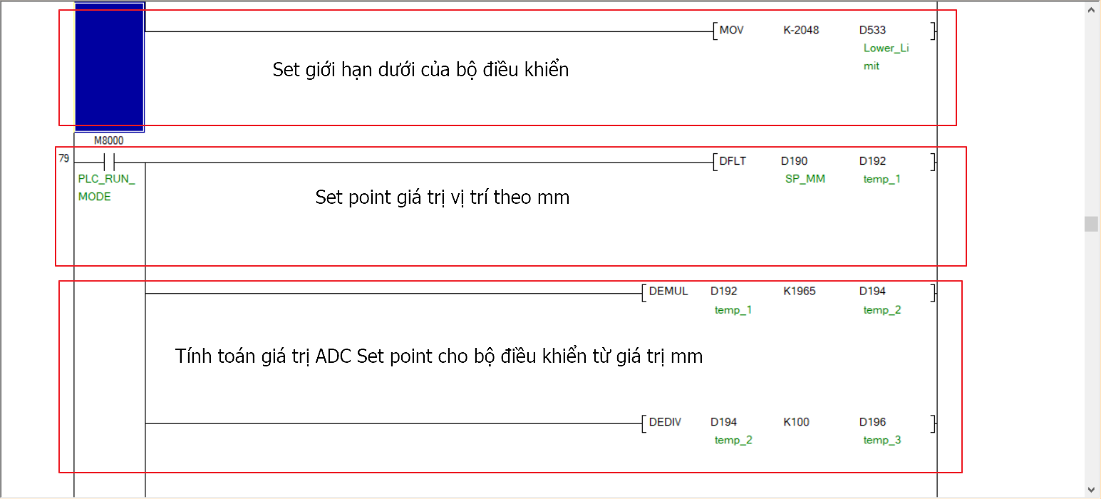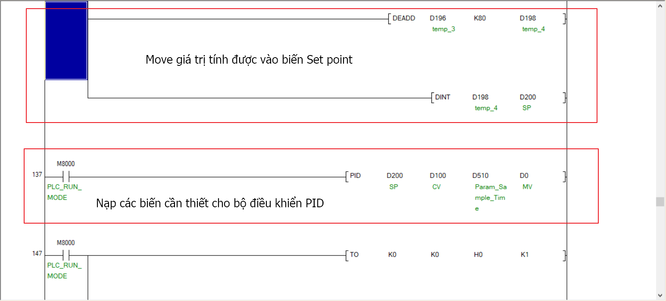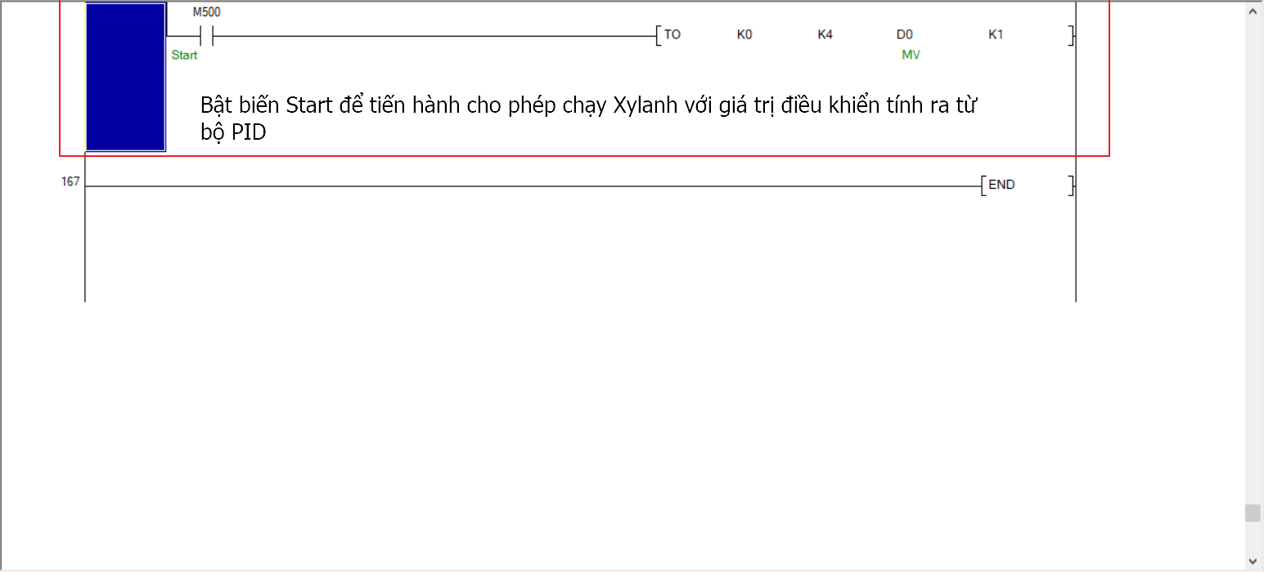

**Hình 2.6 Chương trình điều khiển**

### 3.3 Lựa chọn thông số PID phù hợp và kết quả

Vì không thế xác định được hàm truyền hệ thống, các thông số PID được xác định bằng kết quả thí nghiệm thực tế. Với thời gian lấy mẫu chọn là 5ms, ta tăng dần lần lượt các giá trị Kc, Ti, Kd để tìm được giá trị thỏa mãn các điều kiện:

+ Đáp ứng được chính xác vị trí.

+ Thời gian đáp ứng nhanh.

+ Độ vọt lố xảy ra ít nhất có thể.

Từ các tiêu chí trên, nhóm đã tìm được 1 bộ số PID phù hợp với các giá trị:

Kc = 70, Ti = 160, Kd = 10, Td = 10.

Chọn mức setpoint là 20 mm, ta có kết quả như hình bên dưới:

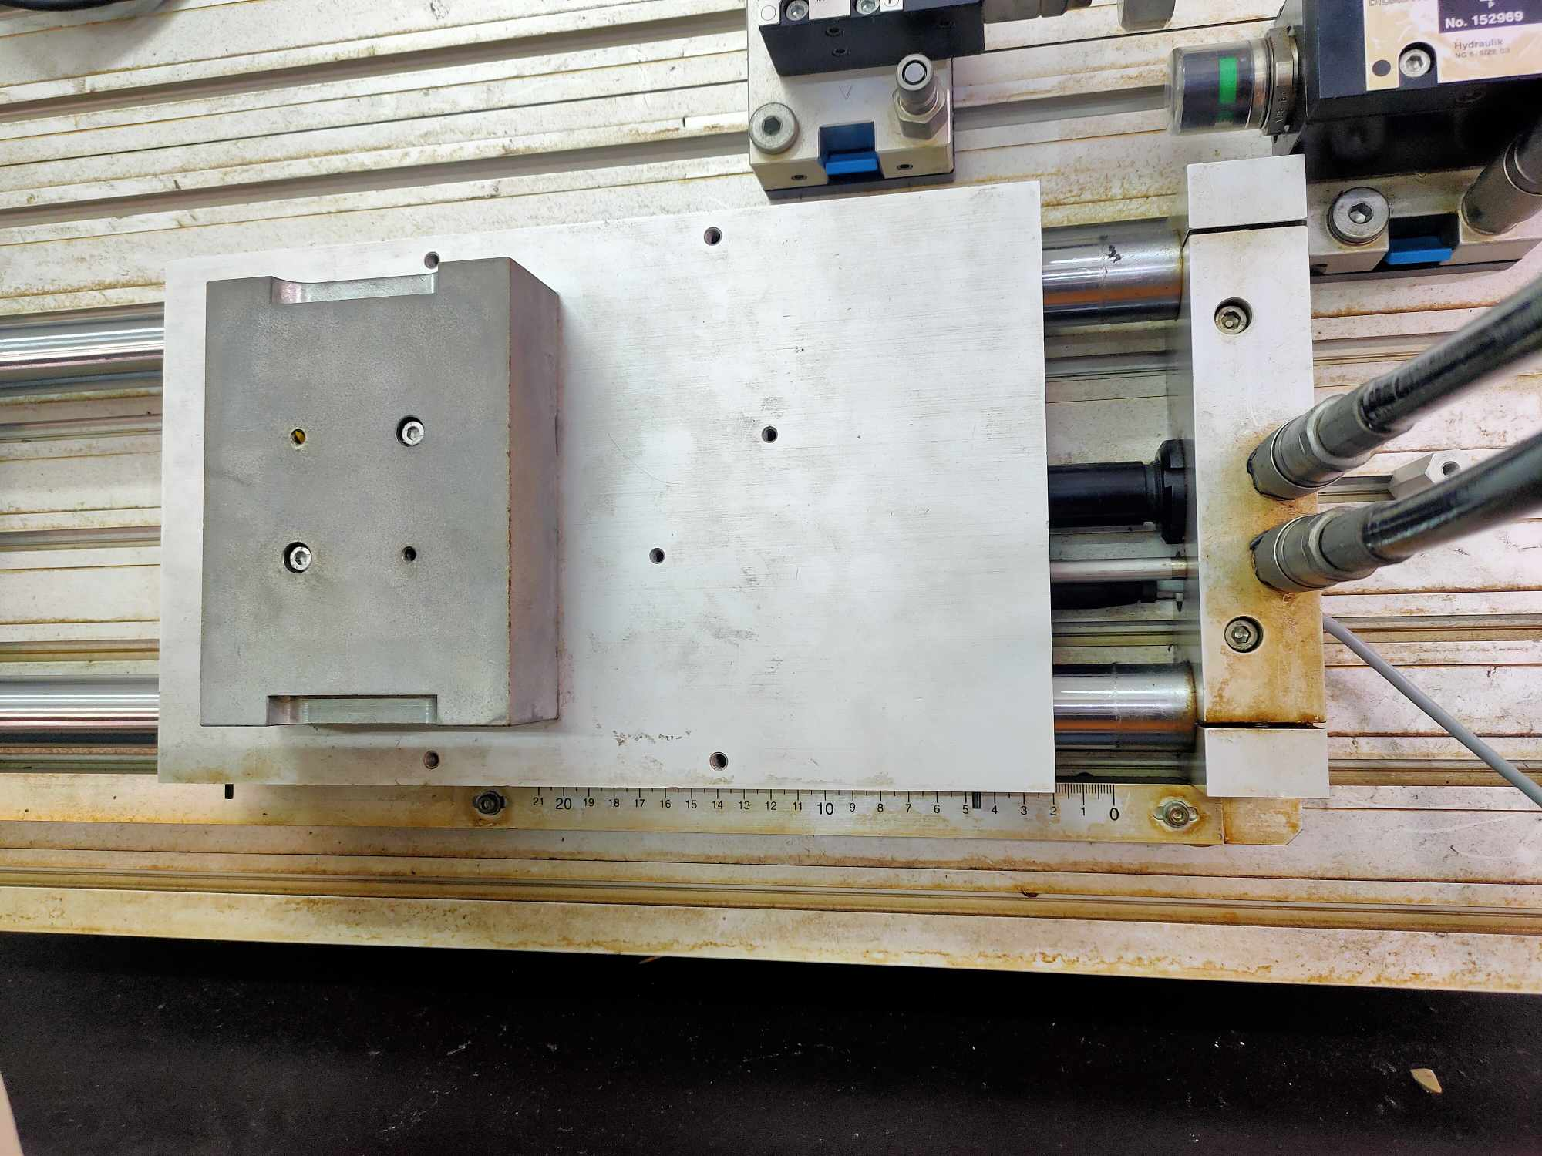

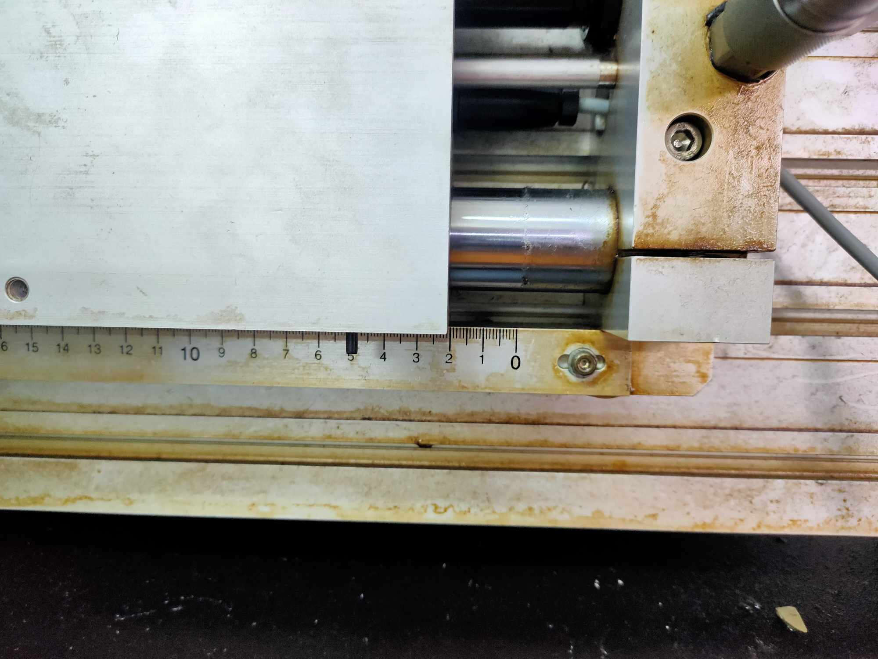

**Hình 2.7 Kết quả khi Setpoint 200 mm**

**Nhận xét:**

**+** Với các thông số PID đã chọn, xylanh đáp ứng nhanh, không xảy ra vọt lố và đạt được giá trị Setpoint.

+ Sai số thực tế đo được khoảng 1 mm, đạt được yêu cầu về độ chính xác.